МИНИСТЕРСТВО НАУКИ И ВЫСШЕГО ОБРАЗОВАНИЯ
РОССИЙСКОЙ ФЕДЕРАЦИИ

ФЕДЕРАЛЬНОЕ ГОСУДАРСТВЕННОЕ АВТОНОМНОЕ ОБРАЗОВАТЕЛЬНОЕ УЧРЕЖДЕНИЕ ВЫСШЕГО ОБРАЗОВАНИЯ

НОВОСИБИРСКИЙ НАЦИОНАЛЬНЫЙ ИССЛЕДОВАТЕЛЬСКИЙ ГОСУДАРСТВЕННЫЙ УНИВЕРСИТЕТ

Факультет информационных технологий
Кафедра параллельных вычислений

ОТЧЕТ

О ВЫПОЛНЕНИИ ЛАБОРАТОРНОЙ РАБОТЫ

«ПАРАЛЛЕЛЬНАЯ РЕАЛИЗАЦИЯ МЕТОДА ЯКОБИ В ТРЕХМЕРНОЙ ОБЛАСТИ»

студента 2 курса, 19203 группы

Кравченко Анастасии Алексеевны

Направление 09.03.01 – «Информатика и вычислительная техника»

Преподаватель:
Кандидат технических наук
Власенко Андрей Юрьевич

Новосибирск 2021
СОДЕРЖАНИЕ
ЦЕЛЬ 3
ЗАДАНИЕ 3
ОПИСАНИЕ РАБОТЫ 4
ЗАКЛЮЧЕНИЕ 5
Приложение 1. Листинг программы Lab4.cpp 6

ЦЕЛЬ
Освоить функционал MPI, реализующий неблокирующую посылку и прием сообщений.

ЗАДАНИЕ
- Написать параллельную программу на языке C/C++ с использованием MPI, реализующую решение уравнения (1) методом Якоби в трехмерной области в случае одномерной декомпозиции области. Уделить внимание тому, чтобы обмены граничными значениями подобластей выполнялись на фоне счета.
- Измерить время работы программы при использовании различного числа процессорных ядер: 1, 2, 4, 8, 16. Размеры сетки и порог сходимости подобрать таким образом, чтобы решение задачи на одном ядре занимало не менее 30 секунд. Построить графики зависимости времени работы программы, ускорения и эффективности распараллеливания от числа используемых ядер.
- Выполнить профилирование программы с помощью MPE при использовании 16-и ядер. По профилю убедиться, что коммуникации происходят на фоне счета.

ОПИСАНИЕ РАБОТЫ

На языке C++ реализован метод Якоби. Количество узлов решетки по различным направлениям: Nx = 320, Ny = 320, Nz = 320. Над трехмерной областью была произведена декомпозиция по “линейке”. После инициализации области начальными значениями начинает свое исполнение итерационный алгоритм, в ходе которого сначала происходит неблокирующая отправка и прием краевых значений с каждого процесса, расчет значений для центральных элементов. После того как обмен данными гарантированно завершился, происходит расчет на “краях” на каждом процессе. Как только любой узел удовлетворяет условию приближения через эпсилон, цикл завершается.
Были произведены замеры времени работы программы, результаты замеров отображены на графиках ниже:

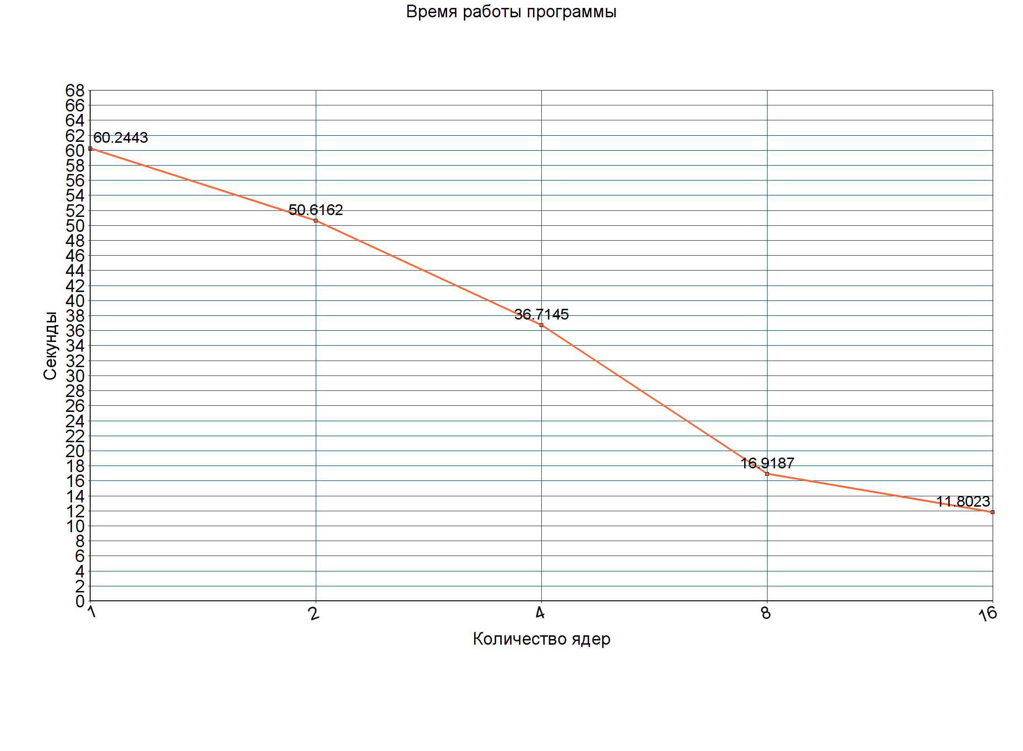
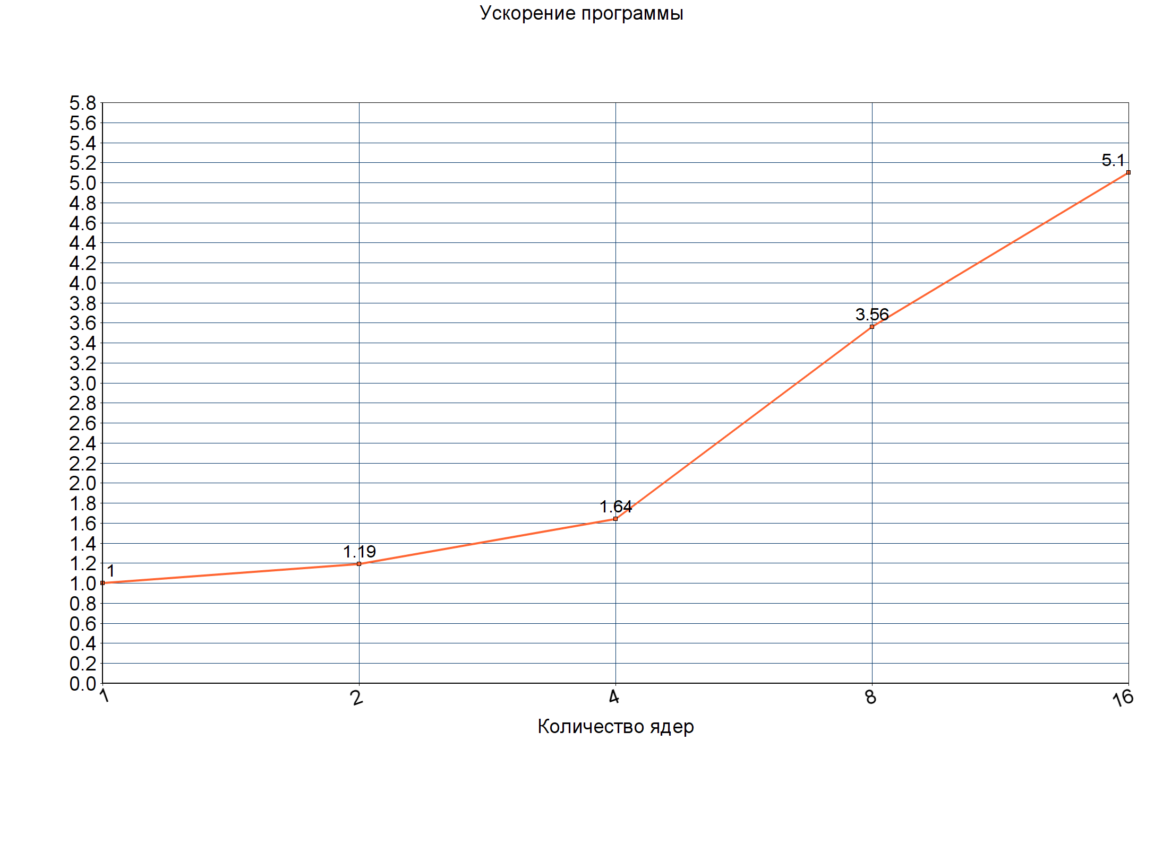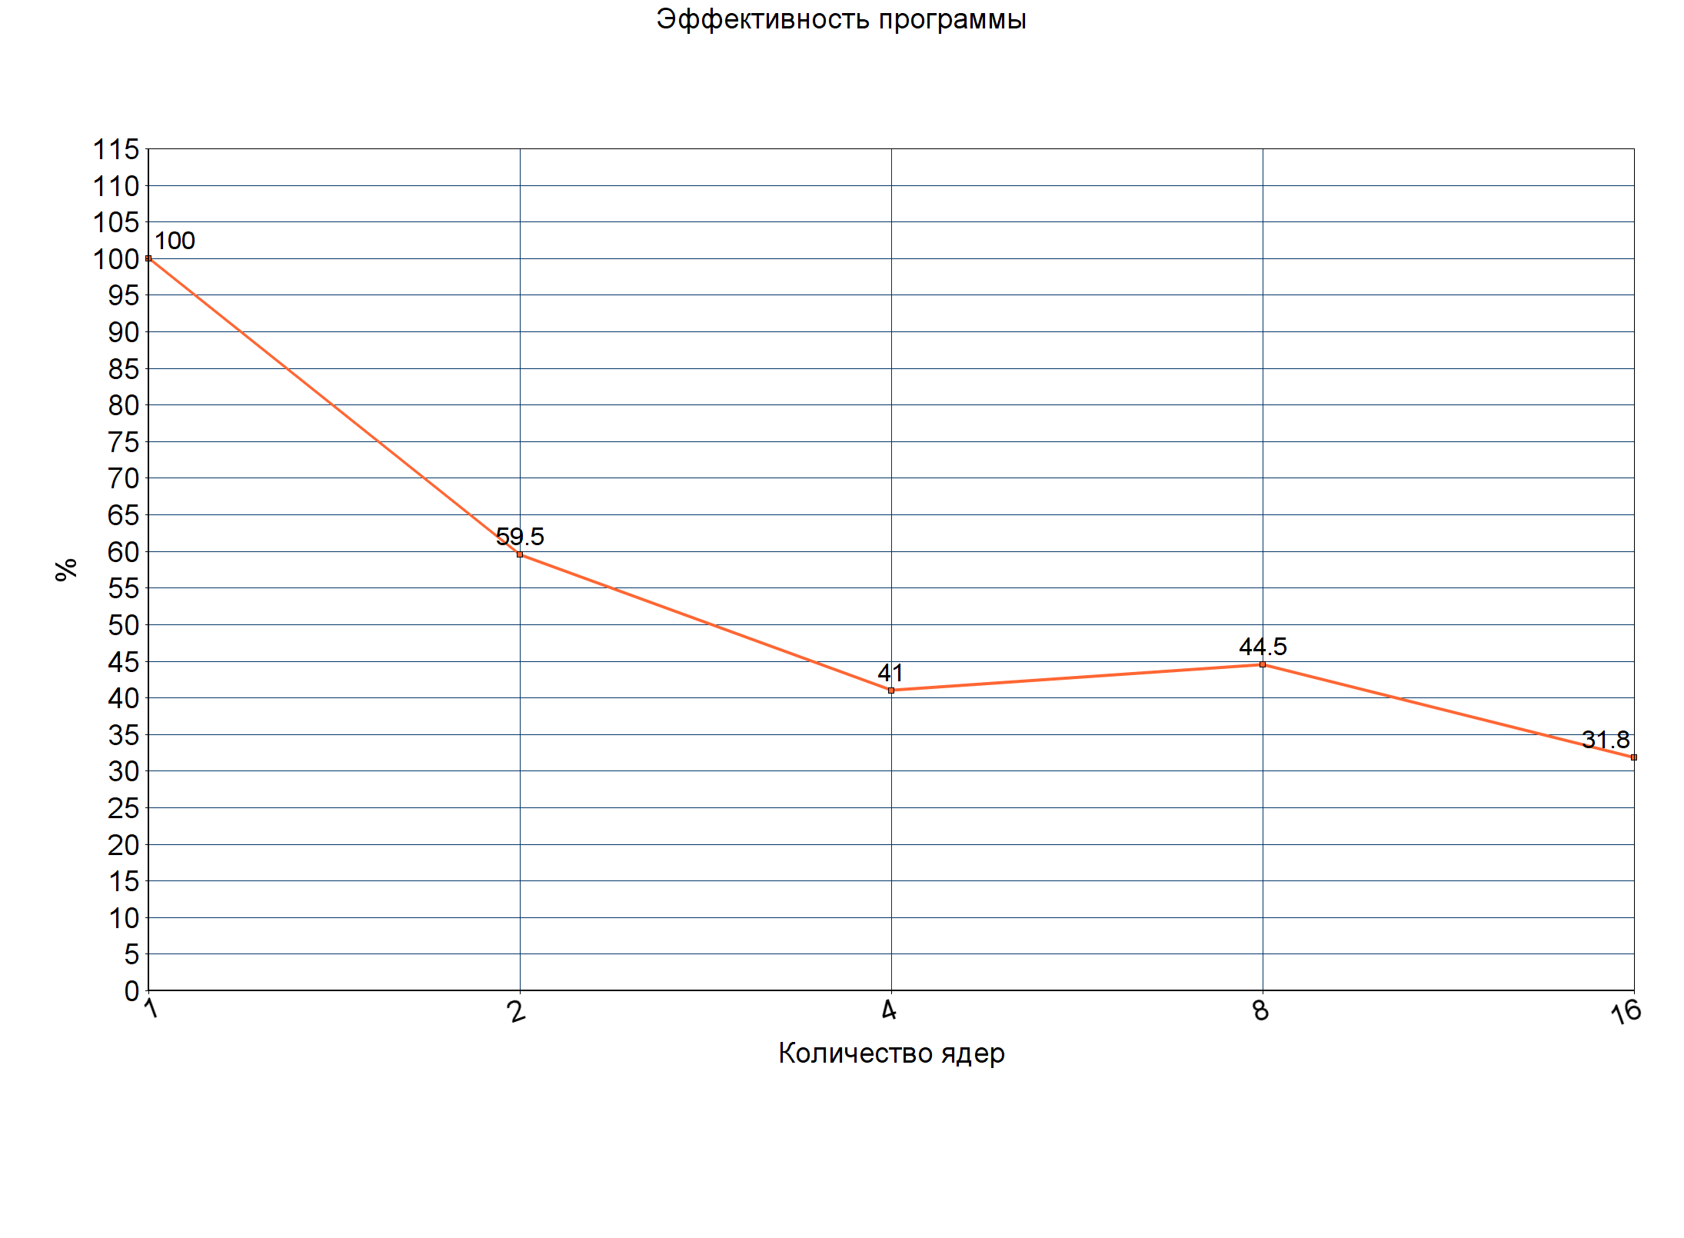
Также выполнено профилирование на 16 процессах:
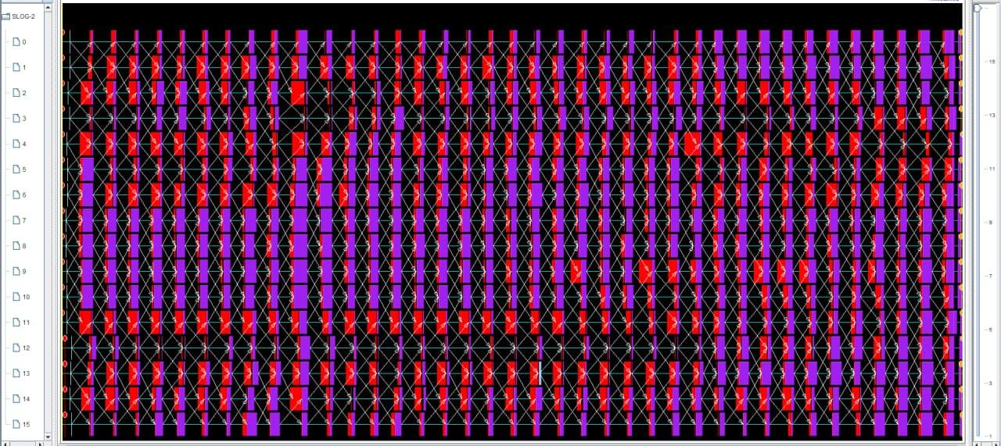

Легенда:
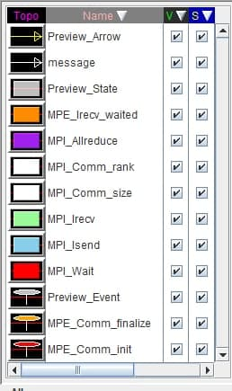

ЗАКЛЮЧЕНИЕ

Получены навыки работы с неблокирующей передачей и получением сообщений, изучены возможности для их реализации на основе MPI. Полученные данные показали, что несмотря на неблокирующую передачу данных, время работы зависит от числа ядер нелинейно т.к. происходит расход времени на ожидание результатов обмена.

Приложение 1
Lab4.cpp
#include "stdio.h"
#include <iostream>
#include <cmath>
#include <ctime>
#include <cstring>
#include "mpi.h"

const double eps = 0.00000001;
const int a = 100000;

const double Dx = 2;
const double Dy = 2;
const double Dz = 2;

const int Nx = 320;
const int Ny = 320;
const int Nz = 320;

const double hx = (double)(Dx / (Nx - 1));
const double hy = (double)(Dy / (Ny - 1));
const double hz = (double)(Dz / (Nz - 1));

const double multiplier = 1 / (2 / (hx * hx) + 2 / (hy * hy) + 2 / (hz * hz) + a);

double phi(double x, double y, double z)
{
double phi = 0;
phi = x * x + y * y + z * z;
return phi;
}

double rho(double x, double y, double z)
{
double rho = 0;
rho = 6 - a * phi(x, y, z);
return rho;
}

void calculate_center(double layer_height, double* prev_Phi, double* Phi, int rank, bool* flag)
{
double x_component, y_component, z_component;

for (int k = 1; k < layer_height - 1; k++)
{
for (int i = 1; i < Ny-1; i++)
{
for (int j = 1; j < Nx-1; j++)
{

x_component = (prev_Phi[Nx * Ny * k + Nx * i + (j - 1)] + prev_Phi[Nx * Ny * k + Nx * i + (j + 1)]) / (hx * hx);
y_component = (prev_Phi[Nx * Ny * k + Nx * (i - 1) + j] + prev_Phi[Nx * Ny * k + Nx * (i + 1) + j]) / (hy * hy);
z_component = (prev_Phi[Nx * Ny * (k - 1) + Nx * i + j] + prev_Phi[Nx * Ny * (k + 1) + Nx * i + j]) / (hz * hz);

Phi[Nx * Ny * k + Nx * i + j] = multiplier * (x_component + y_component + z_component - rho(-Dx / 2 + j * hx, -Dy / 2 + i * hy, -Dz / 2 + (k + layer_height * rank) * hz));

if (fabs(Phi[Nx * Ny * k + Nx * i + j] - prev_Phi[Nx * Ny * k + Nx * i + j]) > eps)
{
(*flag) = true;
}

}
}
}
}

void calculate_edges(int layer_height, double* prev_Phi, double* Phi, int rank, bool* flag, double* down_layer, double* up_layer, int proc_num)
{
double x_component, y_component, z_component;

for (int i = 1; i < Ny - 1; i++)
{
for (int j = 1; j < Nx - 1; j++)
{
if (rank != 0)
{
x_component = (prev_Phi[Nx * i + (j - 1)] + prev_Phi[Nx * i + (j + 1)]) / (hx * hx);
y_component = (prev_Phi[Nx * (i - 1) + j] + prev_Phi[Nx * (i + 1) + j]) / (hy * hy);
z_component = (down_layer[Nx * i + j] + prev_Phi[Nx * Ny + Nx * i + j]) / (hz * hz);

Phi[Nx * i + j] = multiplier * (x_component + y_component + z_component - rho(-Dx / 2 + j * hx, -Dy / 2 + i * hy, -Dz / 2 + (layer_height * rank) * hz));

if (fabs(Phi[Nx * i + j] - prev_Phi[Nx * i + j]) > eps)
{
(*flag) = true;
}
}

if (rank != proc_num - 1)
{
x_component = (prev_Phi[Nx * Ny * (layer_height-1) + Nx * i + (j - 1)] + prev_Phi[Nx * Ny * (layer_height - 1) + Nx * i + (j + 1)]) / (hx * hx);
y_component = (prev_Phi[Nx * Ny * (layer_height - 1) + Nx * (i - 1) + j] + prev_Phi[Nx * Ny * (layer_height - 1) + Nx * (i + 1) + j]) / (hy * hy);
z_component = (prev_Phi[Nx * Ny * (layer_height - 2) + Nx * i + j] + up_layer[Nx * i + j]) / (hz * hz);

Phi[Nx * Ny * (layer_height - 1) + Nx * i + j] = multiplier * (x_component + y_component + z_component - rho(-Dx / 2 + j * hx, -Dy / 2 + i * hy, -Dz / 2 + ((layer_height - 1) + layer_height * rank) * hz));

if (fabs(Phi[Nx * i + j] - prev_Phi[Nx * i + j]) > eps)
{
(*flag) = true;
}
}
}
}
}

void calc_max_difference(int rank, int layer_height, double* Phi )
{
double max = 0;
double diff = 0;

for (int k = 0; k < layer_height; k++)
{
for (int i = 0; i < Ny; i++)
{
for (int j = 0; j < Nx; j++)
{
diff = fabs(Phi[k * Nx * Ny + i * Nx + j] - phi(-Dx / 2 + j * hx, -Dy / 2 + i * hy, -Dz / 2 + (k + layer_height * rank) * hz));
if (diff > max)
{
max = diff;
}
}
}
}

double tmp = 0;
MPI_Allreduce(&max, &tmp, 1, MPI_DOUBLE, MPI_MAX, MPI_COMM_WORLD);

if (rank == 0)
{
max = tmp;
std::cout << "Max difference: " << max << std::endl;
}
}

int main(int argc, char** argv)
{
int rank, proc_num;
double start, finish;
bool delta_larger_eps = 1;

MPI_Init(&argc, &argv);
MPI_Comm_rank(MPI_COMM_WORLD, &rank);
MPI_Comm_size(MPI_COMM_WORLD, &proc_num);

int layer_height = Nz / proc_num;
double* Phi = new double[Nx * Ny * layer_height]();
double* prev_Phi = new double[Nx * Ny * layer_height]();
double* down_layer = new double[Nx * Ny];
double* up_layer = new double[Nx * Ny];

if (rank == 0) start = MPI_Wtime();

for (int k = 0; k < layer_height; k++)
{
for (int i = 0; i < Ny; i++)
{
for (int j = 0; j < Nx; j++)
{
if (i == 0 || j == 0 || i == Ny - 1 || j == Nx - 1)
{
Phi[Nx * Ny * k + Nx * i + j] = phi(-Dx / 2 + j * hx, -Dy / 2 + i * hy, -Dz/2 + (k + layer_height*rank) * hz);
prev_Phi[Nx * Ny * k + Nx * i + j] = phi(-Dx / 2 + j * hx, -Dy / 2 + i * hy, -Dz / 2 + (k + layer_height * rank) * hz);
}
else
{
Phi[Nx * Ny * k + Nx * i + j] = 0;
prev_Phi[Nx * Ny * k + Nx * i + j] = 0;
}
}
}
}
if (rank == 0)
{
for (int i = 0; i < Ny; i++)
{
for (int j = 0; j < Nx; j++)
{
Phi[0 + Nx * i + j] = phi(-Dx / 2 + j * hx, -Dy / 2 + i * hy, -Dz / 2);
prev_Phi[0 + Nx * i + j] = phi(-Dx / 2 + j * hx, -Dy / 2 + i * hy, -Dz / 2);
}
}
}

if (rank == proc_num - 1)
{
for (int i = 0; i < Ny; i++)
{
for (int j = 0; j < Nx; j++)
{
Phi[Nx * Ny * (layer_height - 1) + Nx * i + j] = phi(-Dx / 2 + j * hx, -Dy / 2 + i * hy, Dz / 2);
prev_Phi[Nx * Ny * (layer_height - 1) + Nx * i + j] = phi(-Dx / 2 + j * hx, -Dy / 2 + i * hy, Dz / 2);

}
}
}

double* tmp;
bool lor_res;
double counter = 0;
MPI_Request requests[4];

while (delta_larger_eps)
{
delta_larger_eps = false;

tmp = prev_Phi;
prev_Phi = Phi;
Phi = tmp;

if (rank != 0)
{
MPI_Isend(&prev_Phi[0], Nx * Ny, MPI_DOUBLE, rank - 1, 10, MPI_COMM_WORLD, &requests[0]); //MPI_Request
MPI_Irecv(down_layer, Nx * Ny, MPI_DOUBLE, rank - 1, 20, MPI_COMM_WORLD, &requests[1]);
}

if (rank != proc_num - 1)
{
MPI_Isend(&prev_Phi[(layer_height-1)*Nx*Ny], Nx * Ny, MPI_DOUBLE, rank + 1, 20, MPI_COMM_WORLD, &requests[2]); //MPI_Request
MPI_Irecv(up_layer, Nx * Ny, MPI_DOUBLE, rank + 1, 10, MPI_COMM_WORLD, &requests[3]);
}

calculate_center(layer_height, prev_Phi, Phi, rank, &delta_larger_eps);

if (rank != 0)
{
MPI_Wait(&requests[0], MPI_STATUS_IGNORE);
MPI_Wait(&requests[1], MPI_STATUS_IGNORE);
}

if (rank != proc_num -1)
{
MPI_Wait(&requests[2], MPI_STATUS_IGNORE);
MPI_Wait(&requests[3], MPI_STATUS_IGNORE);
}

calculate_edges(layer_height, prev_Phi, Phi, rank, &delta_larger_eps, down_layer, up_layer, proc_num);

MPI_Allreduce(&delta_larger_eps, &lor_res, 1, MPI_CHAR, MPI_LOR, MPI_COMM_WORLD);
delta_larger_eps = lor_res;

counter++;
}

if (rank == 0) finish = MPI_Wtime();

double count_tmp = 0;
MPI_Allreduce(&counter, &count_tmp, 1, MPI_DOUBLE, MPI_MAX, MPI_COMM_WORLD);
counter = count_tmp;

calc_max_difference(rank, layer_height, Phi);

if (rank == 0)
{
std::cout << "Number of iterations:" << counter << std::endl;
std::cout << "Time:" << (finish - start) << std::endl;

}

MPI_Finalize();
return 0;
}

